请自选样本国家或地区的近年来的公共支出数据，进行规模与结构的简要分析？

结构分析

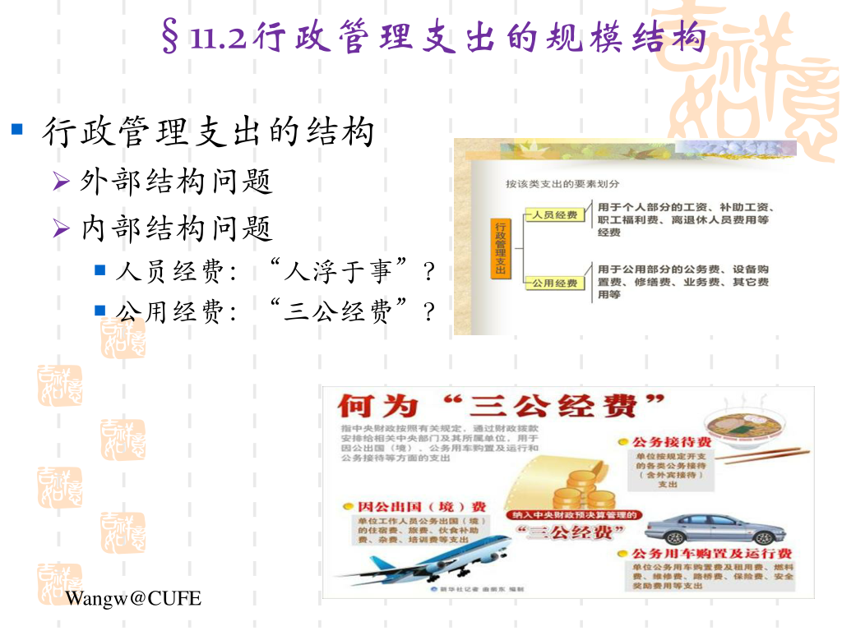

规模分析

数量分析

3个图

图片解释

经济含义

结构分析

占比

与经济发展的关联情况

有什么政策建议